Liebe Kinder,
ihr müsst im Moment ganz viel Geduld haben bis ihr wieder in den Kindergarten gehen könnt.
Auch beim Wachstum einer Blume müsst ihr ein bisschen warten bis sich etwas verändert.
Aber das ist spannend und macht Freude, wenn die Blume Tag für Tag größer wird und eines Tages eine Blüte bekommt.
Daher habe ich für jedes Kind einen Blumentopf vorbereitet, der zwei Samen enthält.
Die Blätter an dem Stecker zeigen euch, dass ihr die Erde feucht aber nicht zu nass haltet und den Topf gern ans Licht, nicht aber in die pralle Sonne stellt. Bestimmt helfen euch eure Eltern bei der Pflege eurer Pflanze.
Ich hoffe, dass es euch Spaß macht, eure Pflanze beim Wachsen zu beobachten und bin ganz gespannt, was ihr erzählt, wenn ich euch hoffentlich bald im Kindergarten wiedersehe.
Vielleicht habt ihr auch Lust, mal ein Foto von der Pflanze von klein bis groß zu machen.
Die Töpfe stehen in den Gruppenräumen für euch bereit und können in der Zeit von 8.00 -14.00 Uhr am Fenster abgeholt werden.
Liebe Grüße und viel Spaß mit eurer Blume wünscht euch
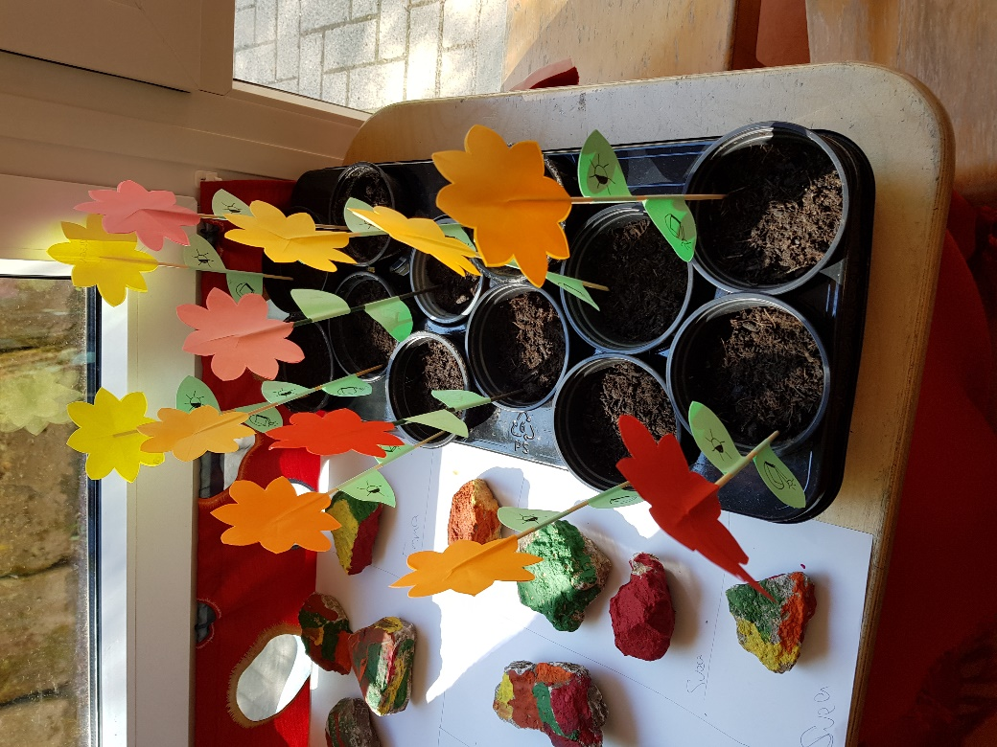
Pirjo

